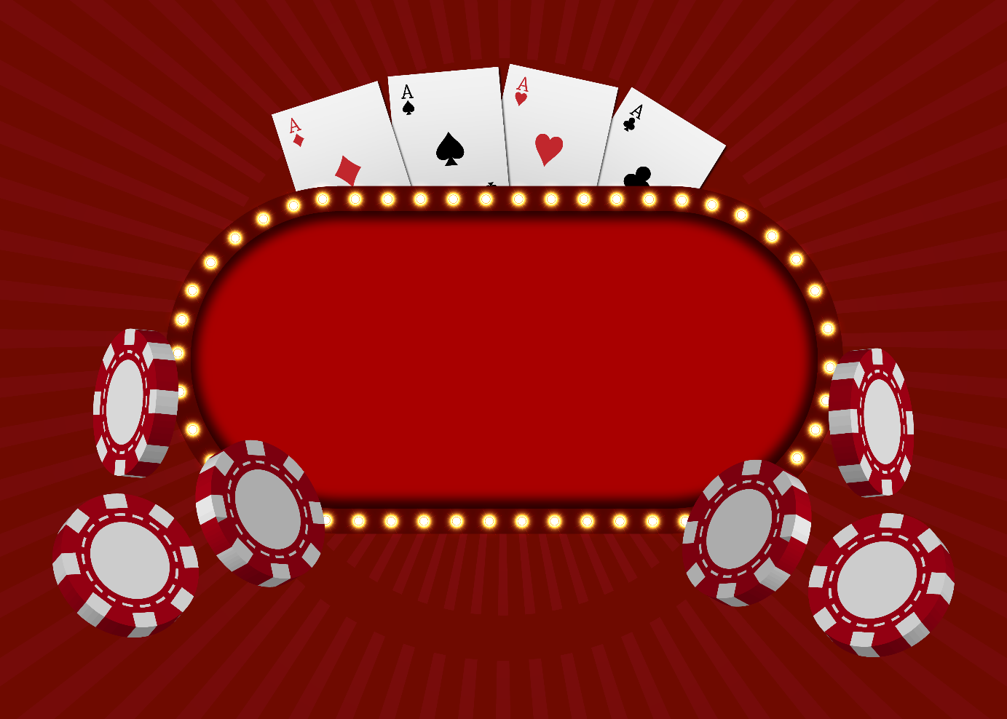

**Casino Murmeln**

Casino Murmeln

Daniel Schweiger, Mat. Nr. 450986

Entstanden im Rahmen

Der Veranstaltung GE-Lab

An der Hochschule Kempten

Bei Prof. Dr.-ing. René Bühling

1. **Überblick**

Da wir in unserem physikbasierten Murmelbahn Projekt nur 2 Leute waren und wir beide bisher nicht viel Erfahrungen mit Unity und Blender hatten stand schnell klar, wie wir die Aufgaben Aufteilung handhaben. Da ich mich zwischen Blender und Unity in Blender am sichersten gefühlt habe und Benedikt die Programmierung in Unity lieber entschieden wir uns schnell für diese Aufteilung der Aufgaben. Zu Beginn saßen wir beide gemeinsam an der Ideen Findung und als wir dann schließlich wussten, was wir machen wollen und wie es am Ende aussehen sollte fing ich damit an die Bahnteile zu modellieren und Benedikt fing damit an in Unity einen simplen Prototypen mit ein paar Kugeln zu bauen um mit der Physik ein wenig herum zu Experimentieren. Im Endeffekt sah diese Aufteilung dann wie folgt aus:

|  |  |  |
| --- | --- | --- |
|  | **Daniel Schweiger** | Benedikt Speh |
| Idee | ✔ | ✔ |
| Modellierung | ✔ |  |
| Programmierung |  | ✔ |
| User Interface |  | ✔ |
| Hintergrund | ✔ |  |
| Level 1 | ✔ | ✔ |
| Level 2 |  | ✔ |
| Level 3 |  | ✔ |
| Level 4 | ✔ |  |

1. **Idee**

2.1 Spielprinzip

Da wir ein Spiel mit einer physikbasierte Murmelbahn machen müssen war der erste Teil unserer Ideen Findung damit direkt schon einmal abgeschlossen. Als nächstes ging es also daran was denn genau der Kernpunkt unserer Spiels sein soll. Was genau macht unser Spiel zu einem Spiel und nicht nur zu einer Murmelbahn? Bei der Recherche und Tipps von Prof. Bühling fanden wir dann eine RTL Show mit dem Namen „Murmel Mania“ von 2021.

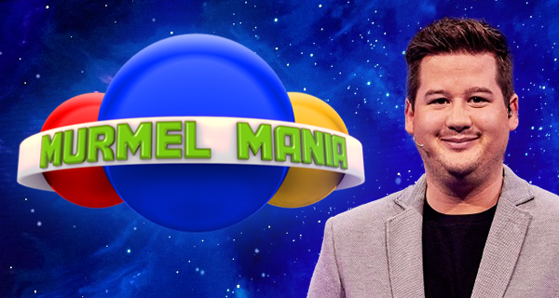Hier haben alle Teilnehmer eine Farbe und 10 Murmeln, die alle diese Farbe haben. Nun startet man alle auf einer Bahn, die in jeder Folge ein anderes Thema hat und die Kugeln die zuerst ins Ziel kommen geben dem jeweiligen Team mehr Punkte. Dieses Prinzip verwendeten wir dann also auch in unserer Murmelbahn.

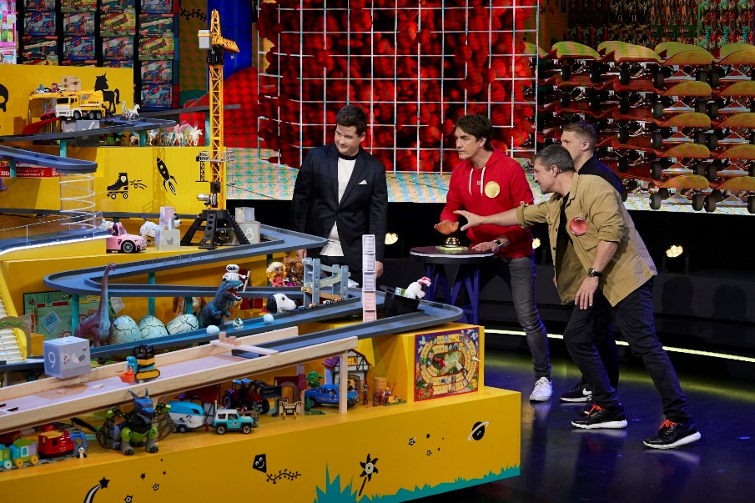Da wir nicht die nötigen Ressourcen hatten und auch nur 2 Leute waren entschieden wir uns dagegen, dass jede Bahn wie in der Show ein eigenes Thema besitzt. Stattdessen versuchten wir ein passendes Thema zu finden, welches wir auf alle Bahnen anwenden können.

2.2 Thema

Beim finden des Themas für unser Murmelbahn Projekt kam schnell die Idee eines Casinos auf.

Da das Wetten auf Farben ein elementarer Bestandteil unseres Spiels ist und dies sehr ähnlich ist zum Wetten der Farben bei zum Beispiel einem Roulette Tisch.

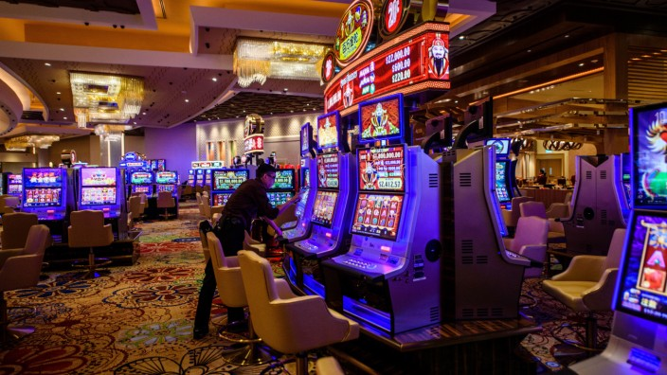Durch dieses Thema war es dann auch einfacher Ideen für die Hindernisse auf der Bahn zu finden. So konnten zum Beispiel kleine Türme aus Poker Chips auf der Bahn liegen, man könnte rotierende Hindernisse aus Spielkarten designen an den die Murmeln abprallen und noch einiges mehr. Um dem Spiel dann noch etwas mehr aktive Elemente zu geben entschieden wir uns noch dafür Flipper Elemente in der Bahn zu integrieren die bei Tastendruck die Kugeln wieder ein Stück zurück hauen. Dadurch ist das Spiel nicht so passiv und der Spieler kann selbst Einfluss darauf nehmen welche Farbe zuerst das Ziel erreichen wird.

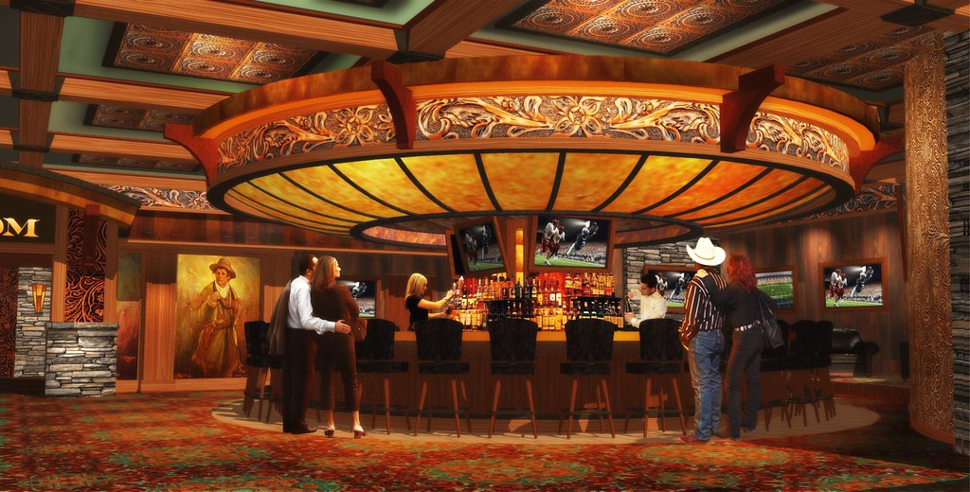

1. **Modellierung**

Nachdem ich im Internet einige Recherchen betrieben hatten und nach Objekten suchte, die sich gut in einer Casino Murmelbahn machen fing ich damit an die einzeln Objekte in Blender zu modellieren.

3.1 Background Objekte

Für den Hintergrund fing ich an Objekte wie ein Roulette Rad und Poker Tische zu modellieren.

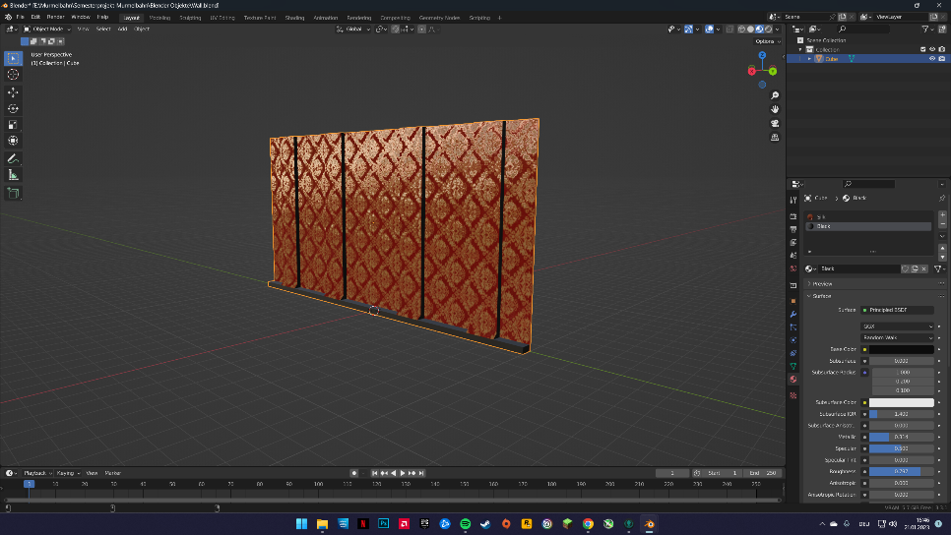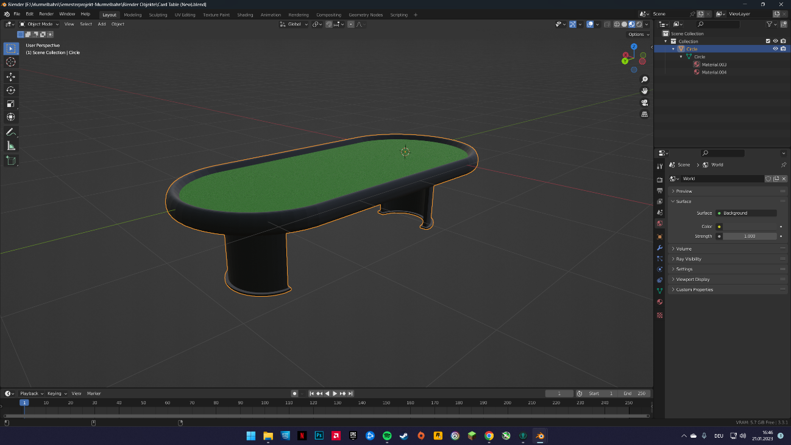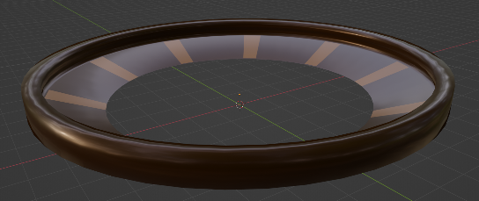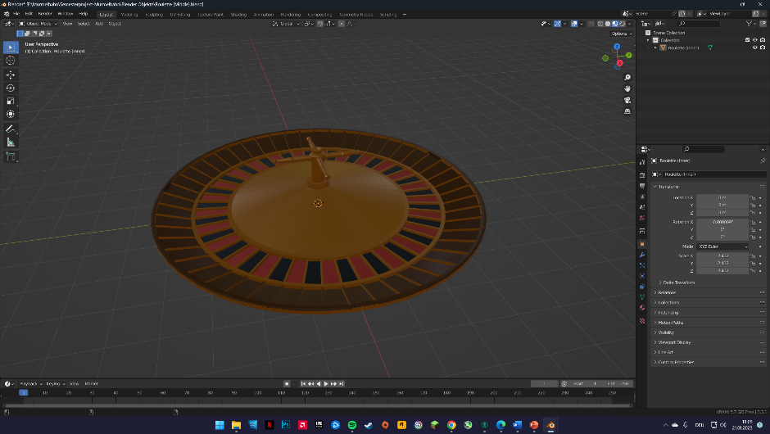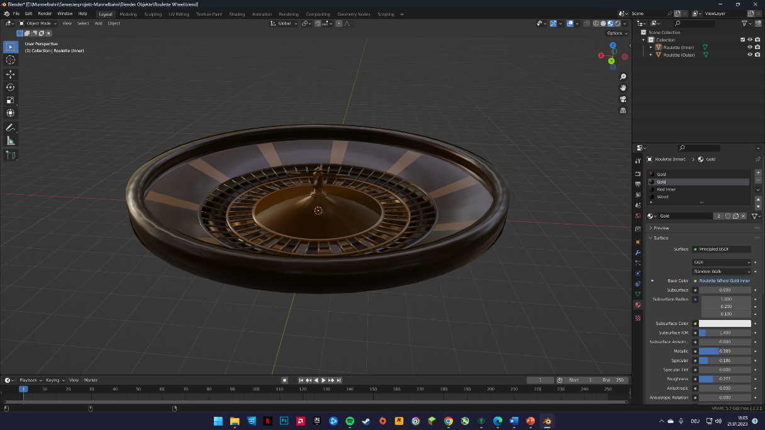Das Roulette Rad besteht hierbei aus 2 Teilen. Ein Äußeres und ein Inneres da sich der Innere Teile drehen soll während der Äußere stationär bleibt.

**Poker Tisch**

**Wände**

**Roulette Rad (Außen)**

**Roulette Rad (Innen)**

**Roulette Rad**

3.2 Strecken

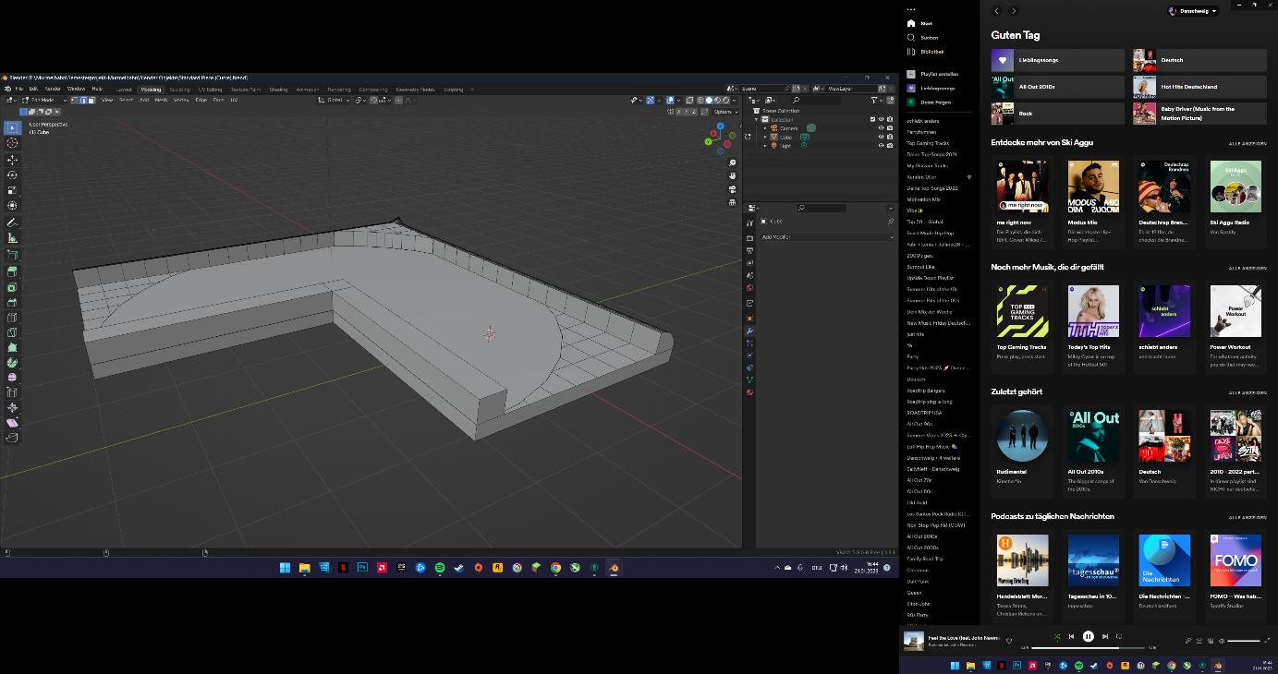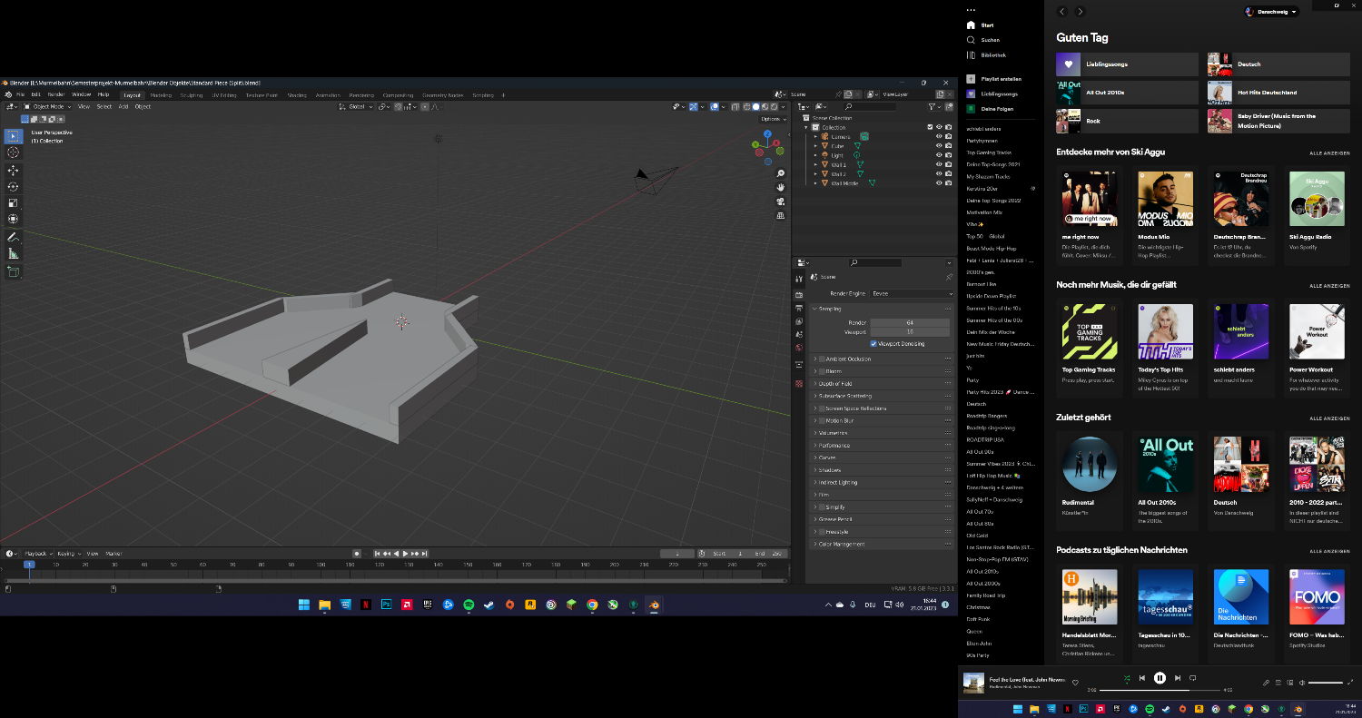Für die Strecken hatte ich anfangs geplant verschiedene „Bausteine“ zu modellieren die man dann in Unity einfach wie LEGO Steine aneinander Stecken kann um so verschiedene Bahnen zu Bauen. Hier sieht man ein paar Beispiele:

Allerdings brachte diese Methode einigen Probleme mit sich da es schwierig war die Bahnen in Unity perfekt aneinander zu setzen und man einige Zeit gebraucht hätte ganze Bahnen so zusammen zu setzen. Außerdem sahen die Bahnen so optisch nicht sehr unterschiedlich aus da sie alle die gleichen simplen Modelle benutzten. Deshalb verwarfen wir diesen Ansatz recht schnell wieder. Stattdessen modellierte ich direkt die ganze Bahn in Blender und konnte sie durch einen Array Modifier der einer vordefinierten Kurve folgte frei bewegen und sehr präzise Festlegen wie sie aufgebaut sein sollte. Das beschleunigte den bau der Strecken sehr und machte sie auch optisch ansprechender als mit „Bausteinen“.

Als erstes Erstellte man kurz ein Teilstück aus dem die Bahn bestehen sollte

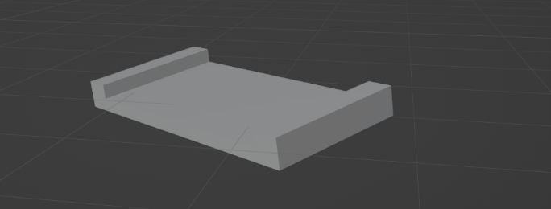

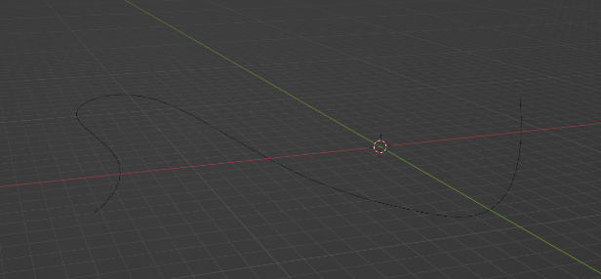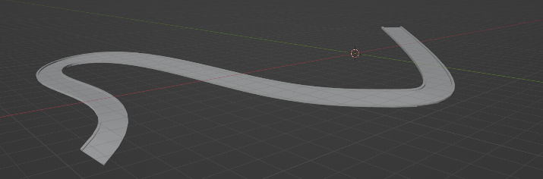

Zum Schluss fügte man einen Array und einen Curve Modifier hinzu

Als nächstes erstellte man eine Kurve die den Verlauf der Strecken abbilden sollte

3.3 Hindernisse

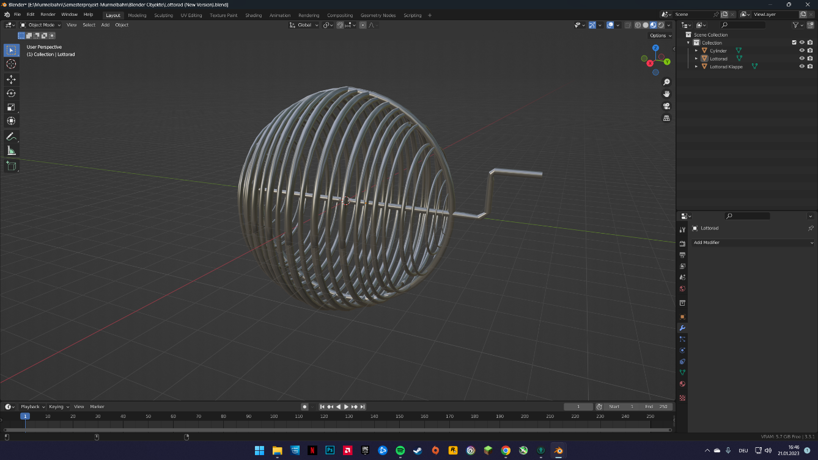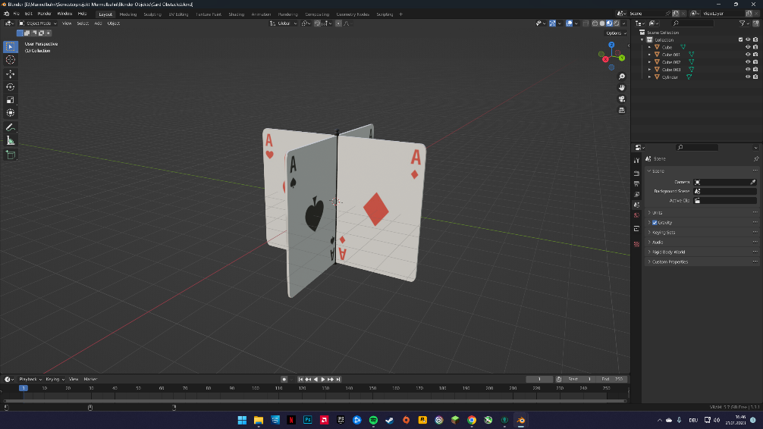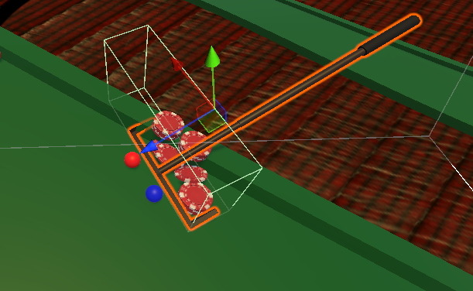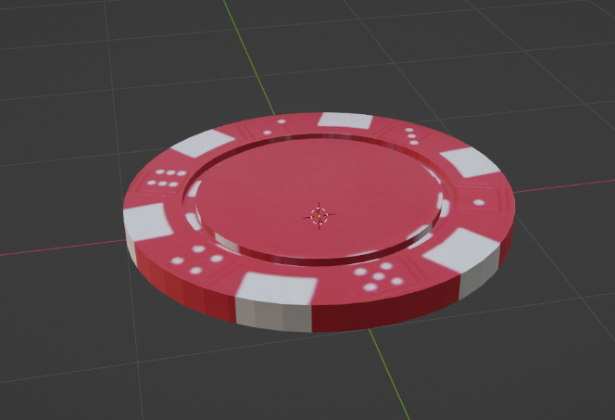Für die Bahn Hindernisse versuchte ich mich wieder sehr an das Glückspiel Thema zu halten und modellierte Objekte wie Poker Chips, Chip Schieber, Spielkarten und ein Lotto Rad

**Roter Poker Chip**

**Chip Schieber**

**Rotierendes Karten Hindernis**

In den Meisten Leveln dient das Lotto Rad am Anfang eines Levels dazu den Zufall zu erzeugen welche Kugeln wie schnell starten. Es öffnet sich nämlich nur durch den Knopfdruck des Spielers und rotiert selbstständig die ganze Zeit während sich die Spielkugeln im Inneren befinden. Ohne diesen Zufall ist das Ergebnis des Rennens ansonsten immer das selbe da die Startpositionen der Kugeln immer die selben sind und nicht zufällig generiert werden.

**Lotto Rad**

1. **Probleme**
2. Problem GitHub

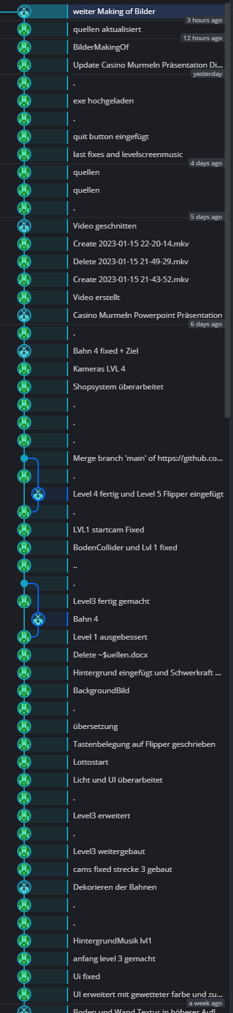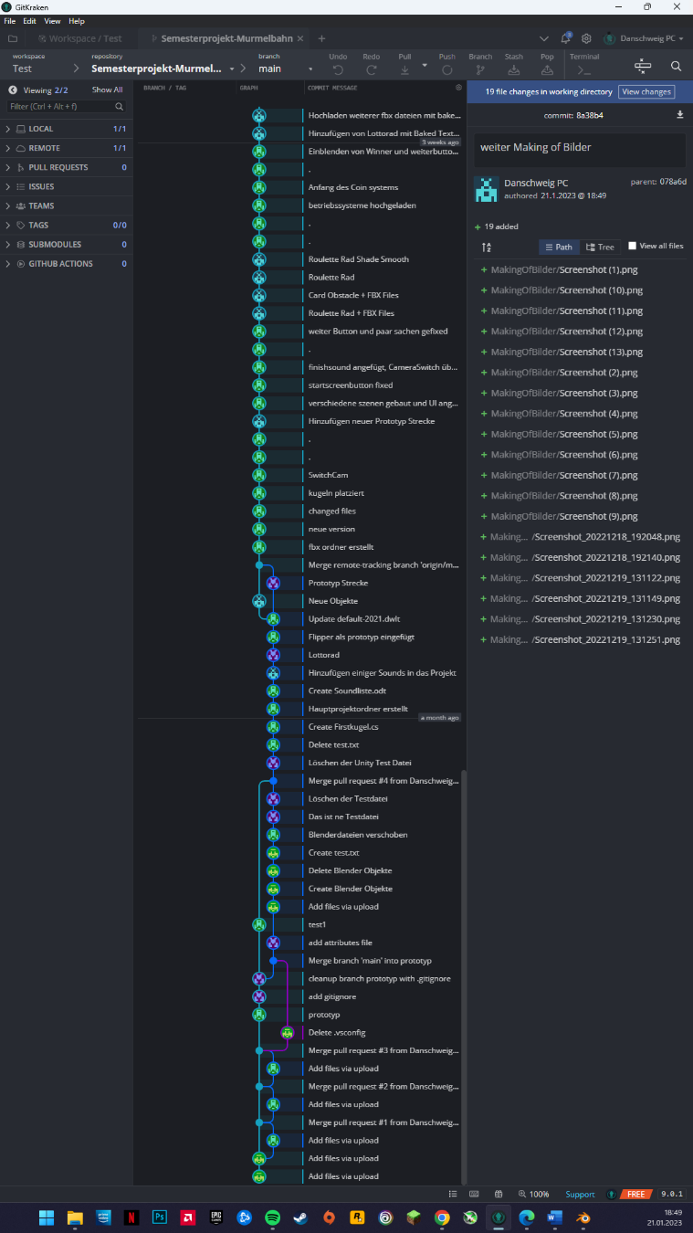Probleme gab es leider gleich zu Beginn schon einige. Angefangen mit GitHub. Da beide von uns wenig Erfahrungen damit hatten war das hoch- und runterladen der Dateien vom Server manchmal ein ziemlicher Kampf bei dem man nicht immer sicherstellen konnte das jeder die gleichen Dateien hatte und keine neuen Branches entstanden. Wie man hier jedoch sieht sind besonders am Anfang viele unterschiedliche Branches und Merges entstanden was leider dazu geführt hat, dass man sich das ein oder andere zerschossen hat oder manche Dateien auf einmal nicht mehr existierten und man bestimmte Objekte nochmal komplett neu machen durfte. Über Zeit konnte man sich dann aber besser absprechen wenn man gerade gleichzeitig an bestimmten Dingen arbeiten wollte und man hat langsam gelernt wie genau GitHub funktioniert und auf welche Fehler man am besten achten sollte.

Gegen Ende haben wir es dann geschafft den Verlauf unseres Projekts sehr konsistent und eindeutig zu halten und es kam deutlich seltener zu neuen Branches

1. Problem Kollisionserkennung

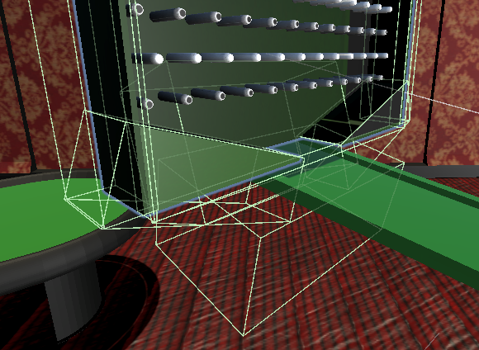Als wir dabei waren die Bahnen in Unity zu bauen und überall die Hindernisse zu setzen viel uns auf, dass in einige Situationen die Kugeln aus der Bahn geflogen waren in dem sie entweder über manche Objekte oder den Rand gesprungen waren oder direkt durch manche Hindernisse durch fielen wenn sie zu schnell wurden. Da man die Objekte allerdings wenig verändern konnte ohne, dass sie optisch nicht mehr richtig aussahen und wir die Kollision über den Mesh Collider lösten, entschieden wir uns dazu an problematischen Stellen unsichtbare Rechtecke mit einer großen Hit box zu platzieren.

Hier fielen die Kugeln durch ihre Hohe Fallgeschwindigkeit oft einfach durch den Boden durch weshalb wir noch sehr dicke unsichtbare Rechtecke als Hit boxen platzierten damit die Kugeln auf der Strecke bleiben können

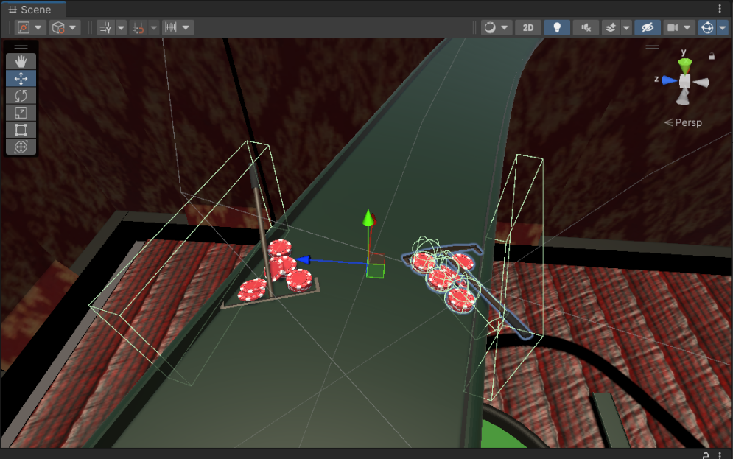

Ein ähnliches Problem gab es auch an dieser Stelle. Wenn die Kugeln zu schnell wurden prallten sie manchmal an den Poker Chips ab und sprangen rechts oder links aus der Strecke

1. Problem Lotto Rad

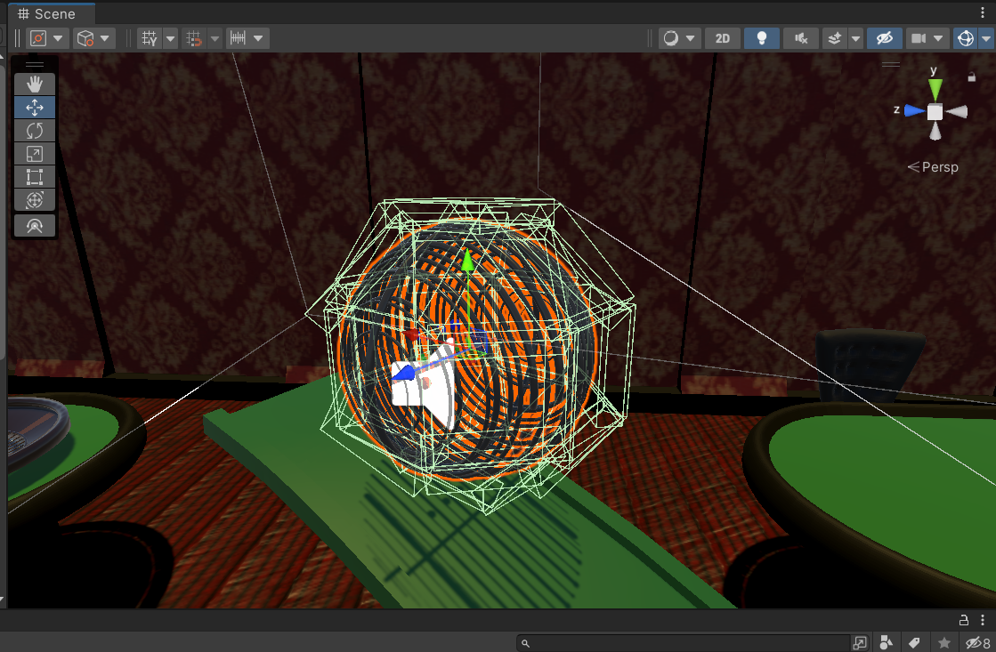Ein ähnliches Problem hatten wir auch mit dem Lottorad, welches wir am Anfang der meisten Level benutzten. Stationär funktionierte der Mesh Collider, doch sobald man das Rad drehen wollte fielen die Kugeln hindurch. Nach viel hin und her probieren ließen wir den Mesh Collider schließlich ganz weg und entschieden und dafür um das Lotto Rad herum sehr viele unsichtbare Rechtecke zu platzieren die sich mit dem Lotto Rad drehen. An der Stelle an der sich dann schließlich die Klappe öffnen sollen geht auch die Hit box mit auf und bewegt sich mit der Klappe. Im Endeffekt macht das ganze optisch aber keinen Unterschied. Wenn man nicht weiß, dass das Lottorad keine eigene Hit box besitzt fällt es einem aus nicht wirklich auf.

1. **Quellenverzeichnis**

Stand der Weblinks: 16.01.2023

## Bilder

* Levelscreen Hintergrund: kostenlose Hintergrundfotos von [*https://de.pngtree.com/freebackground/red-and-casino-card-illustration-background-design_1491728.html?sol=downref&id=bef*](https://de.pngtree.com/freebackground/red-and-casino-card-illustration-background-design_1491728.html?sol=downref&id=bef)
* Startscreen[*https://live.staticflickr.com/8464/8364280903_ccec556511_b.jpg*](https://live.staticflickr.com/8464/8364280903_ccec556511_b.jpg)
* Zielfahne Textur: [*race-flag-finish-flag-vector-isolated-illustration-race-flag-icon-stock-vector.jpg (612×245) (istockphoto.com)*](https://media.istockphoto.com/id/1253533380/vector/race-flag-finish-flag-vector-isolated-illustration-race-flag-icon-stock-vector.jpg?s=612x612&w=0&k=20&c=o2aw7_HsFerkVh_hr57AjuLalp9e_q88YEc5HCA3PGY=)
* Pokerchip Textur: [*pokerchip-dice-rot.jpg (520×520) (pokershop.de)*](https://pokershop.de/media/image/product/60/md/pokerchip-dice-rot.jpg)
* Abbildung 1:[*1818764-scaled.jpg (2560×1707) (smago.de)*](https://smago.de/ws2/wp-content/uploads/2022/01/1818764-scaled.jpg)
* Weitere Bilder:

*-* [*chris-tall-julius-brink-sabrina-mockenhaupt-und-pascal-hens-bei-murmel-mania.jpg (1920×1080) (promiflash.de)*](https://content1.promiflash.de/article-images/video_1080/chris-tall-julius-brink-sabrina-mockenhaupt-und-pascal-hens-bei-murmel-mania.jpg)

*-* [*704x396 (704×396) (sueddeutsche.de)*](https://www.sueddeutsche.de/image/sz.1.4502474/704x396?v=1561640938)

## Assets und Inhalte

* Unity Cinemachine,[*https://unity.com/de/unity/features/editor/art-and-design/cinemachine*](https://unity.com/de/unity/features/editor/art-and-design/cinemachine)
* Schriftart: Kenney Future Narrow, [*https://www.kenney.nl/assets/kenney-fonts*](https://www.kenney.nl/assets/kenney-fonts)

## Sounds

* [*https://freesound.org/people/milton./sounds/69130/*](https://freesound.org/people/milton./sounds/69130/)
* [*https://freesound.org/people/xtrgamr/sounds/243644/*](https://freesound.org/people/xtrgamr/sounds/243644/)
* [*https://freesound.org/people/Joao_Janz/sounds/482653/*](https://freesound.org/people/Joao_Janz/sounds/482653/)
* [*https://freesound.org/people/rhodesmas/sounds/320672/*](https://freesound.org/people/rhodesmas/sounds/320672/)
* [*https://freesound.org/people/steel2008/sounds/231277/*](https://freesound.org/people/steel2008/sounds/231277/)
* [*https://freesound.org/people/gis_sweden/sounds/651797/*](https://freesound.org/people/gis_sweden/sounds/651797/)
* [*https://mixkit.co/free-sound-effects/lose/*](https://mixkit.co/free-sound-effects/lose/)

## Inspiration und Tutorials

* *Spiel entwickeln mit Unity:* [*https://www.youtube.com/watch?v=Ii-scMenaOQ&list=PLrnPJCHvNZuCVTz6lvhR81nnaf1a-b67U&ab_ch**annel=CodinginFlow*](https://www.youtube.com/watch?v=Ii-scMenaOQ&list=PLrnPJCHvNZuCVTz6lvhR81nnaf1a-b67U&ab_channel=CodinginFlow)
* *Unity Beginner Tutorial:* [*https://w**ww.youtube.com/playlist?list=PLPV2KyIb3jR5QFsefuO2RlAgWEz6EvVi6*](https://www.youtube.com/playlist?list=PLPV2KyIb3jR5QFsefuO2RlAgWEz6EvVi6)
* RTL-Show „Murmel Mania“ <https://www.fernsehserien.de/murmel-mania>
* Casino-Roulette:[*Making a Casino Roulette in Blender 2.79 - YouTube*](https://www.youtube.com/watch?v=CuZkB84YVvk)

*Inspiration:* [*1000_F_158486556_3f1vUzdTXKRfDcAUTnItuYeQZSul0Pjt.jpg (1000×667) (ftcdn.net)*](https://as2.ftcdn.net/v2/jpg/01/58/48/65/1000_F_158486556_3f1vUzdTXKRfDcAUTnItuYeQZSul0Pjt.jpg)

* Casino-Objekte: [*Create a Cinematic Casino in Blender - Tutorial Breakdown - YouTube*](https://www.youtube.com/watch?v=rudNk-yWEBk)